

PRAŠYMAS
Data
DĖL PARODOS RENGIMO PASVALIO MARIAUS KATILIŠKIO VIEŠOJOJE BIBLIOTEKOJE

Parodos pavadinimas
Numatomas parodos laikas (pažymėti, jei laikas yra griežtai apibrėžtas)
Atsakingo asmens kontaktai
(adresas, telefonas, el. paštas)
Trumpas parodos aprašymas
Nuoroda į menininko/ų darbus
Parodos darbų pavyzdžiai, vizualizacijos

Parodos poreikiai
Parodos erdvė | Pagrindinė parodų erdvė:  Konferencijų salė (III a.)  Kitos parodų erdvės:  Vaikų erdvė (III a.)  Atviras jaunimo centras (IVa.)
Svarbi informacija | Ne vėliau kaip 1 mėnuo iki patvirtintos parodos atidarymo datos organizatorius privalo pateikti parodos anotaciją, tekstinę ir vaizdinę medžiagą plakatui, kvietimui ir kitai sklaidai internete. Jeigu informacinė medžiaga yra užsienio kalba, organizatorius turi pasirūpinti vertimu į lietuvių kalbą.

Vardas, pavardė, data: __________________________________

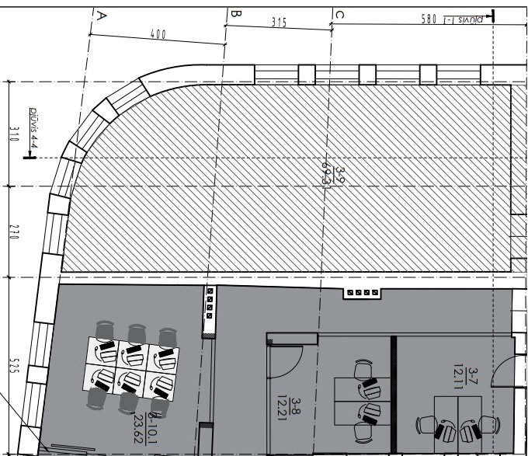
Priedas Nr. 1
III aukšto Konferencijų salės ir Vaikų erdvės brėžinys

IV aukšto Atviro jaunimo centro brėžinys
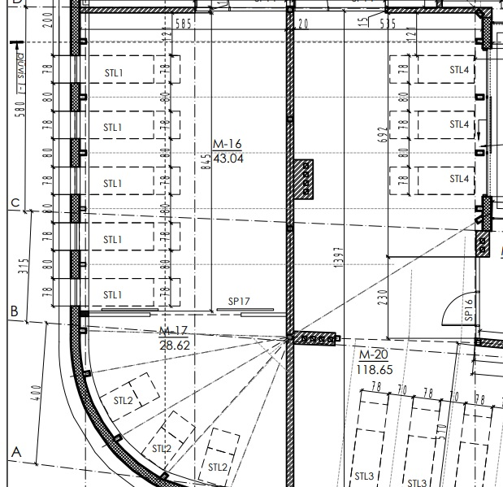

Priedas Nr. 2
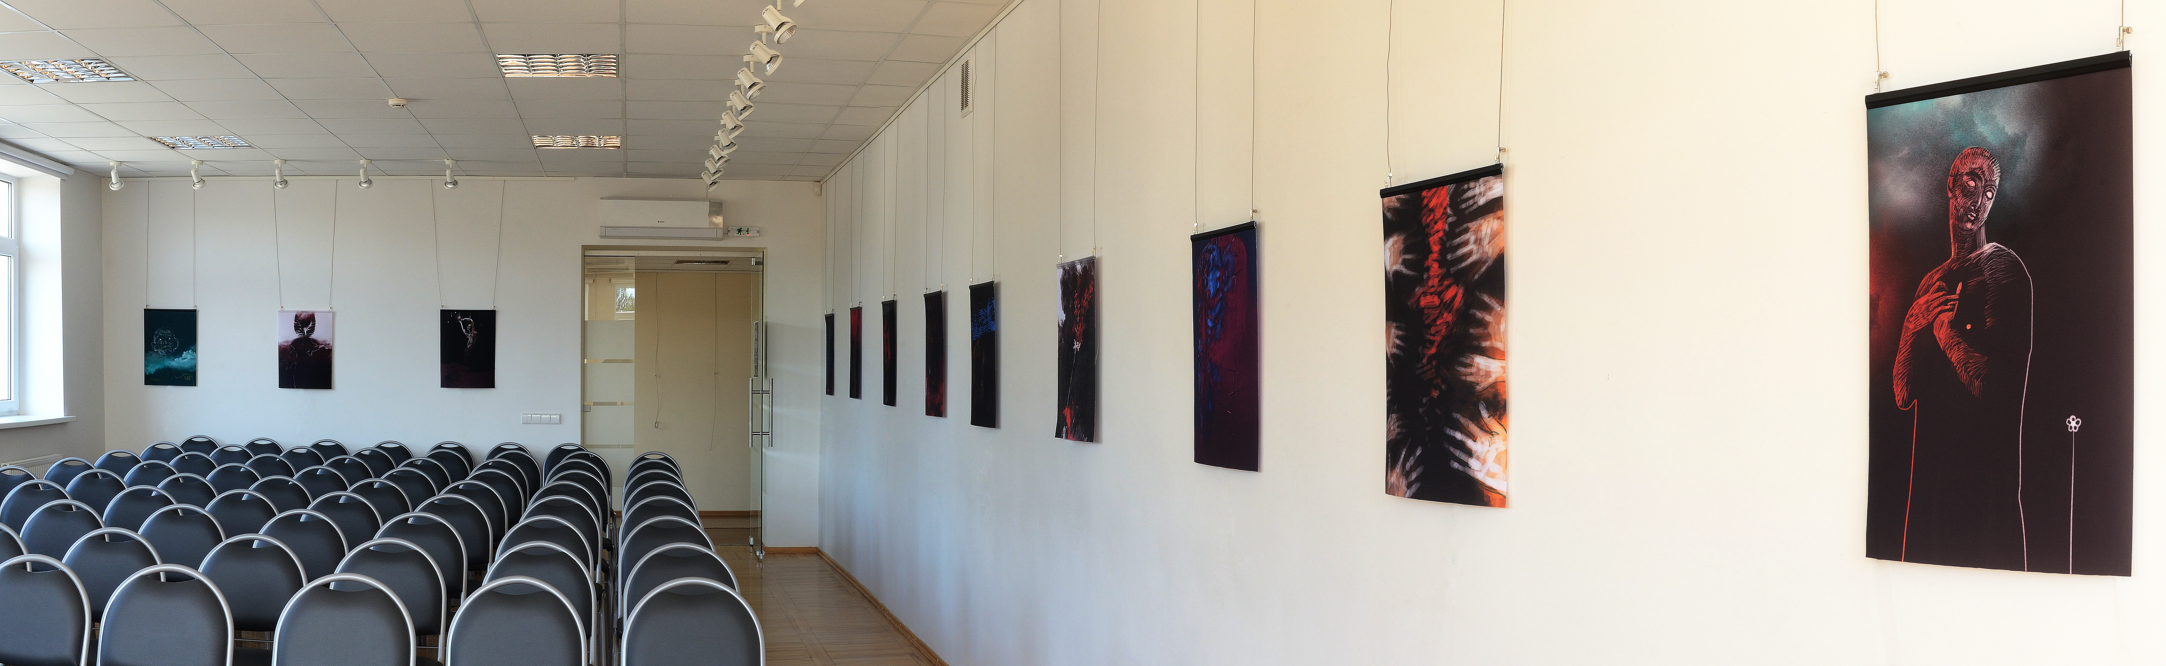
III aukšto Konferencijų salės su darbų ekspozicija nuotrauka

III aukšto Vaikų erdvės su darbų ekspozicija nuotrauka
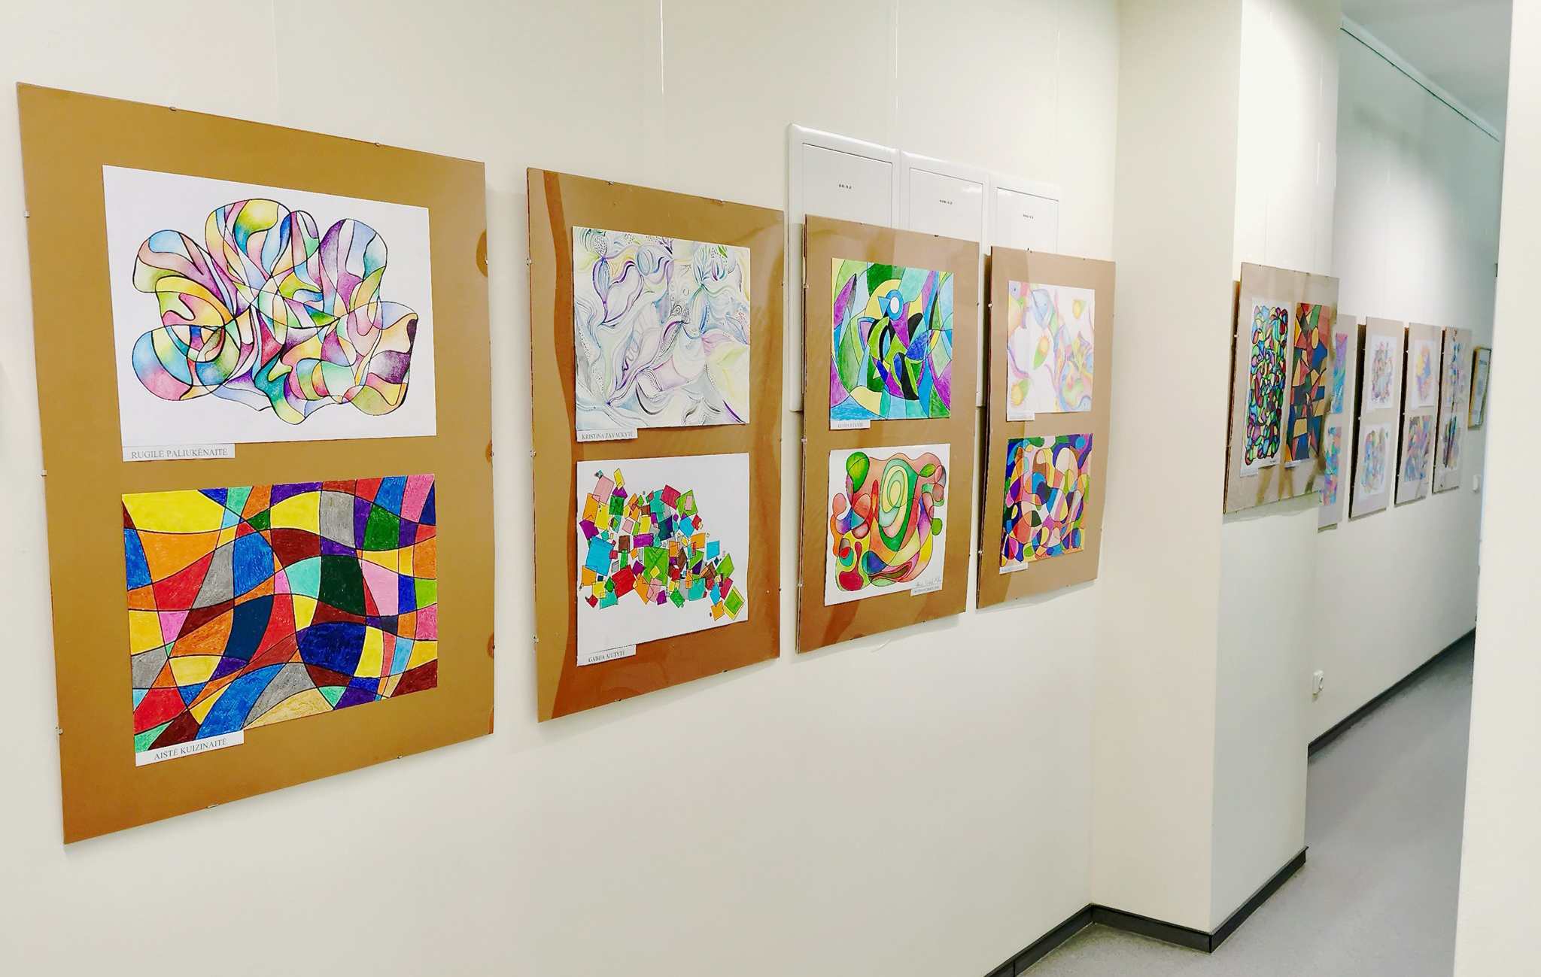

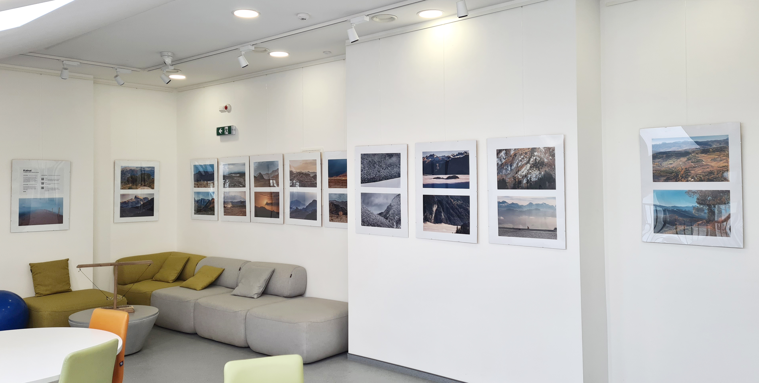
IV aukšto Atviro jaunimo centro su darbų ekspozicija nuotrauka

